Упражнения для развития речевого дыхания

«Загнать мяч в ворота».  Цель: вырабатывать длительную, направленную воздушную струю.  Вытянуть губы вперед трубочкой и длительно дуть на ватный шарик, лежащий на столе, пытаясь загнать его в «ворота» между двумя кубиками. Загонять шарик следует на одном выдохе, не допуская, чтобы воздушная струя была прерывистой. Следить, чтобы щеки не надувались; для этого их можно слегка прижать ладонями. | 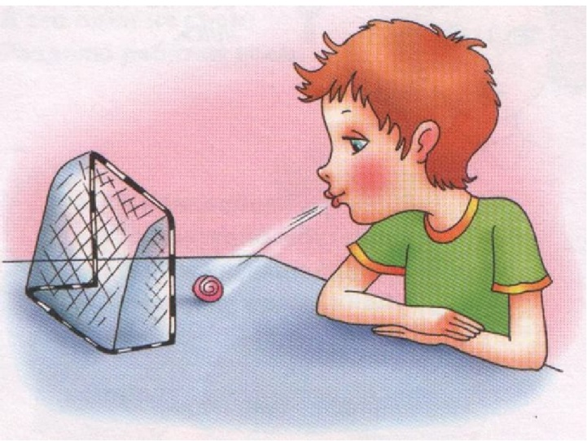
«Кто дальше загонит мяч».  Цель: вырабатывать плавную, длительную, непрерывную воздушную струю, идущую по середине языка. Рот открыт. Губы в улыбке. Язык высунут. Боковые края лопатообразного языка подняты. Как бы произнося длительно звук ф, сдуть ватку на противоположный край стола. Следить, чтобы не надувались щеки, нижняя губа не натягивалась на нижние зубы, чтобы дети произносили звук ф, а не дс, то есть чтобы воздушная струя была узкая, а не рассеянная. | 
«Сдуть снежинку».  Цель: вырабатывать плавную, целенаправленную воздушную струю воздуха, идущую по середине языка. Рот приоткрыт. Губы в улыбке. Широкий язык высунут. Кончик языка опущен. Боковые края языка прижаты к верхним зубам. На кончик языка положить бумажный квадратик размером 1×1 см и сдуть его. Следить, чтобы щеки не надувались и губы не натягивались на зубы, чтобы дети как бы произносили звук ф, а не х. | 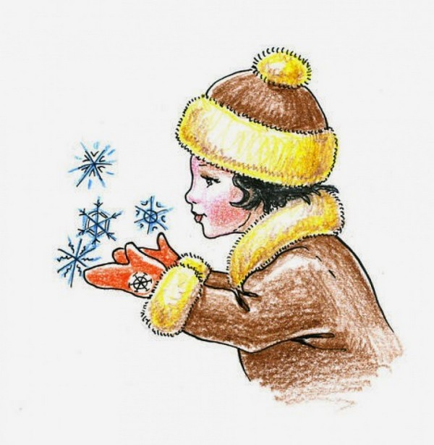
«Подуть через соломинку», «Шторм в стакане».  Цель: вырабатывать умение направлять воздушную струю по середине языка.  Рот открыт. Губы в улыбке. Широкий кончик языка упирается в основания нижних резцов. Посередине языка кладется соломинка для коктейля, конец которой опускается в стакан с водой. Подуть через соломинку, чтобы вода в стакане забурлила. Следить, чтобы щеки не надувались, губы были неподвижны. | 
«Гуси шипят».  Встать, ноги врозь на ширине плеч, руки на пояс. «Раз, два, три, четыре» — наклониться вперед и, вытягивая шею, произнести на удлиненном выдохе: «Ш-ш-ш-ш». Повторить 4—5 раз в медленном темпе. | 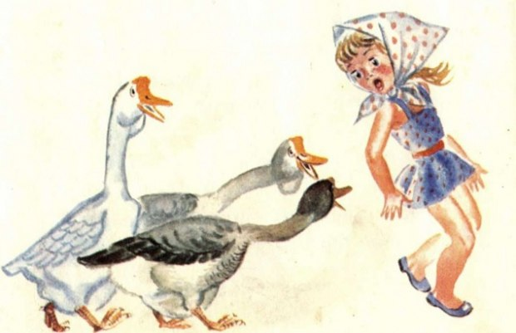
«Косарь».  Встать, ноги врозь на ширине плеч, руки слегка согнуты в локтях и подняты вперед, пальцы сжаты в кулак. Поворачиваясь направо и налево, имитируя движения косаря, делать размашистые движения руками и произносить: «Ж-у-х! ж-у-х!» Повторить 7— 8 раз в среднем темпе. | 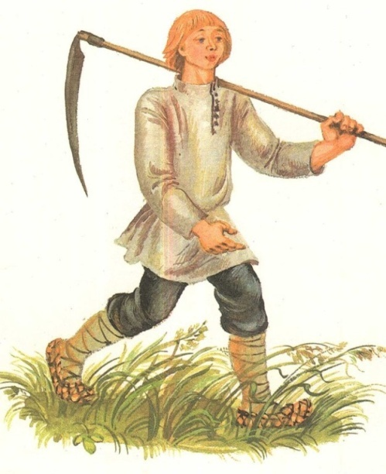
«Пилим дрова».  Упражнение выполняется парами.  Встать лицом друг к другу, ноги врозь, левая нога вперед, взяться за руки. Наклонившись вперед и поочередно сгибая и разгибая руки в локтях, имитиро-вать движениями рук пилку дров, при этом произносить: «Ж-ж-ж-ж». Повторять в течение 35—40 секунду в медленном темпе | 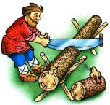
Дыхательная гимнастика в стихах
Часики
Часики вперед идут,
За собою нас ведут.
И.п. – стоя, ноги слегка расставлены.
1 – взмах руками вперед – «тик» (вдох);
2 - взмах руками назад – «так» (выдох).
Петушок
Крыльями взмахнул петух,
Всех нас разбудил он вдруг.
И.п. – о.с.
1 – поднять руки в стороны (вдох);
2 – хлопать руками по бедрам «ку-ка-ре-ку» (выдох).
Насос
Накачаем мы воды,
Чтобы поливать цветы.
1 - наклон туловища в правую сторону (вдох);
2 – руки скользят, при этом громко произносить звук «с-с-с» (выдох).
Семафор
Самый главный на дороге,
Не бывает с ним тревоги.
И.п. – сидя, ноги сдвинуть вместе.
1 – поднимание рук в стороны (вдох);
2 – медленное опускание с длительным выдохом и произнесением звука «с-с-с» (выдох).
Дыхание
Тихо-тихо мы подышим,
Сердце мы свое услышим.
И.п. – о.с.
1 – медленный вдох через нос, когда грудная клетка начнет расширятся – прекратить вдох и сделать паузу длительностью 4 сек;
2 – плавный выдох через нос.
- Гуси летят
Гуси высоко летят.
На детей они глядят.
И.п. – о.с.
1 – руки поднять в стороны (вдох);
2 – руки опустить вниз со звуком «г-у-у» (выдох)
- Ёжик
Ёжик добрый, не колючий,
Посмотри вокруг получше.
И.п. – о.с.
1 – поворот головы вправо – короткий шумный вдох носом;
2 - поворот головы влево – выдох через полуоткрытые губы. (8 раз.)
Маятник
Влево, вправо, влево, вправо,
А затем начнем сначала.
И.п. – руки на поясе (вдох).
1 – наклон вправо (выдох);
2 – и.п. (вдох);
3 – наклон влево (выдох);
4 - и.п. (вдох).
Выдох со звуком «т-у-у-х».
Шипящее стимулирующее дыхание
Друг на друга пошипим,
Язычок мы укрепим.
И.п. – о.с.
1 – вдох через нос в естественном темпе;
2 – выдох предельно затягивается. Во время выдоха воздух выходит через рот, издавая высокий свистящий звук, как бы при произнесении звука «с». Язык располагается таким образом, что создается сопротивление выходящему воздуху.
Ветер
Сильный ветер вдруг подул,
Слезки с ваших щечек сдул.
И.п. – о.с. сделать полный выдох носом, втягивая в себя живот и грудную клетку.
1 – сделать полный вдох, впячивая живот и ребра грудной клетки;

